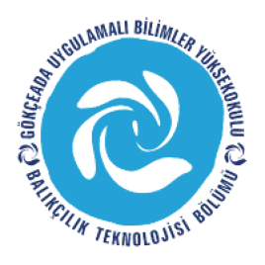
ÇANAKKALE ONSEKİZ MART ÜNİVERSİTESİ
GÖKÇEADA UYGULAMALI BİLİMLER YÜKSEKOKULU
BALIKÇILIK TEKNOLOJİSİ BÖLÜMÜ LİSANS PROGRAMI
2018-2019 GÜZ DÖNEMİ İKİNCİ SINIF BÜTÜNLEME SINAV PROGRAMI

DERS | TARİH | SAAT | DERSLİK | GÖZETMEN
DenizMemelileriveSürüngenleri  (Öğr.Gör. M. İdil ÖZ) | 14.01.19 | 11:00 | Derslik 1
BalıkSistematiği  (Doç.Dr. Hakan AYYILDIZ) | 15.01.19 | 09:00 | Derslik 1
GenelMikrobiyoloji  (Dr.Öğr.ÜyesiAytaç ALTIN) | 16.01.19 | 10:00 | Derslik 1
Av Araçları  (Doç.Dr. Deniz ACARLI) | 17.01.19 | 10:00 | Derslik 1
Dalmaveİlkyardım  (Doç.Dr. Deniz ACARLI) | 17.01.19 | 11:00 | Derslik 1
Meslekiİngilizce I  (Öğr.Gör.M.İdil ÖZ) | 18.01.19 | 09:00 | Derslik 1
Su Kalitesi  (Öğr.Gör. M. İdil ÖZ) | 18.01.19 | 10:00 | Derslik 1

